金鹰医疗健康产业股票型证券投资基金
2019年第2季度报告
2019年6月30日

基金管理人：金鹰基金管理有限公司
基金托管人：交通银行股份有限公司
报告送出日期：二〇一九年七月十七日

§1 重要提示
基金管理人的董事会及董事保证本报告所载资料不存在虚假记载、误导性陈述或重大遗漏，并对其内容的真实性、准确性和完整性承担个别及连带责任。
基金托管人交通银行股份有限公司根据本基金合同规定，于2019年7月16日复核了本报告中的财务指标、净值表现和投资组合报告等内容，保证复核内容不存在虚假记载、误导性陈述或者重大遗漏。
基金管理人承诺以诚实信用、勤勉尽责的原则管理和运用基金资产，但不保证基金一定盈利。
基金的过往业绩并不代表其未来表现。投资有风险，投资者在作出投资决策前应仔细阅读本基金的招募说明书。
本报告中财务资料未经审计。
本报告期自2019年4月1日起至6月30日止。

§2 基金产品概况
基金简称 | 金鹰医疗健康股票
基金主代码 | 004040
基金运作方式 | 契约开放式
基金合同生效日 | 2018年4月13日
报告期末基金份额总额 | 14,314,939.73份
投资目标 | 本基金主要投资于医疗健康产业证券，在严格控制风险的前提下，追求超越业绩比较基准的投资回报。
投资策略 | 本基金将从宏观面、政策面、基本面和资金面四个维度进行综合分析，主动判断市场时机，在严格控制投资组合风险的前提下，进行积极的资产配置，合理确定基金在股票类资产、固定收益类资产、现金类资产等各类资产类别上的投资比例，最大限度的提高收益。本基金主要投资于医疗健康产业证券，所指的医疗健康产业具体包括以下公司：1）与医疗行业相关的上市公司，包括医药研发和生产（化学制药、中药、生物制品）、医药商业、医疗器械、医疗服务及医疗信息化等行业；2）与健康行业相关的上市公司，包括保健品、健康养老、健康检测、健康护理等行业。 本基金主要考察行业潜在空间、行业竞争结构、行业周期、行业的潜在风险等因素，进行股票资产在医疗健康各细分行业间的配置。本基金在行业配置的基础上，采取“自下而上”的方式，依靠定量与定性相结合的方法进行个股精选。基金经理将按照本基金的投资决策程序，审慎精选，权衡风险收益特征后，根据市场波动情况构建股票组合并进行动态调整。
业绩比较基准 | 中证医药卫生指数收益率×80%+中债总财富（总值）指数收益率×20%
风险收益特征 | 本基金为股票型基金，其风险和预期收益均高于混合型基金、债券型基金和货币市场基金。
基金管理人 | 金鹰基金管理有限公司
基金托管人 | 交通银行股份有限公司
下属分级基金的基金简称 | 金鹰医疗健康股票A | 金鹰医疗健康股票C
下属分级基金的交易代码 | 004040 | 004041
报告期末下属分级基金的份额总额 | 6,694,772.77份 | 7,620,166.96份

§3 主要财务指标和基金净值表现
3.1 主要财务指标
单位：人民币元
主要财务指标 | 报告期  (2019年4月1日-2019年6月30日)
 | 金鹰医疗健康股票A | 金鹰医疗健康股票C
1.本期已实现收益 | -525,126.83 | -722,992.47
2.本期利润 | -771,627.04 | -1,295,648.92
3.加权平均基金份额本期利润 | -0.0975 | -0.1263
4.期末基金资产净值 | 7,129,066.40 | 8,536,879.69
5.期末基金份额净值 | 1.0649 | 1.1203
注：1、本期已实现收益指基金本期利息收入、投资收益、其他收入（不含公允价值变动收益）扣除相关费用后的余额；
2、本期利润为本期已实现收益加上本期公允价值变动收益；
3、期末可供分配利润，指期末资产负债表中未分配利润与未分配利润中已实现部分的孰低数（为期末余额，不是当期发生数）。
4、上述基金业绩指标不包括持有人认购或交易基金的各项费用，计入费用后实际收益水平要低于所列数字。
3.2 基金净值表现
3.2.1本报告期基金份额净值增长率及其与同期业绩比较基准收益率的比较
1、金鹰医疗健康股票A：
阶段 | 净值增长率① | 净值增长率标准差② | 业绩比较基准收益率③ | 业绩比较基准收益率标准差④ | ①－③ | ②－④
过去三个月 | -5.64% | 1.70% | -7.02% | 1.29% | 1.38% | 0.41%
2、金鹰医疗健康股票C：
阶段 | 净值增长率① | 净值增长率标准差② | 业绩比较基准收益率③ | 业绩比较基准收益率标准差④ | ①－③ | ②－④
过去三个月 | -5.83% | 1.70% | -7.02% | 1.29% | 1.19% | 0.41%
3.2.2 自基金转型以来基金累计净值增长率变动及其与同期业绩比较基准收益率变动的比较
金鹰医疗健康产业股票型证券投资基金
累计净值增长率与业绩比较基准收益率的历史走势对比图
(2018年4月13日至2019年6月30日)
1．金鹰医疗健康股票A：
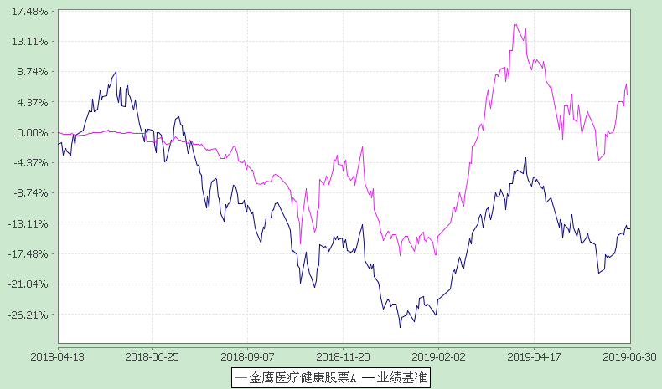
注：1、本基金由原金鹰鑫富灵活配置混合型证券投资基金于2018年4月13日转型而来；
2、按基金合同和招募说明书的约定，本基金的建仓期为六个月，建仓期结束时各项资产配置比例符合基金合同的有关约定；
3、业绩比较基准：中证医药卫生指数收益率×80%+中债总财富（总值）指数×20%。
2．金鹰医疗健康股票C：
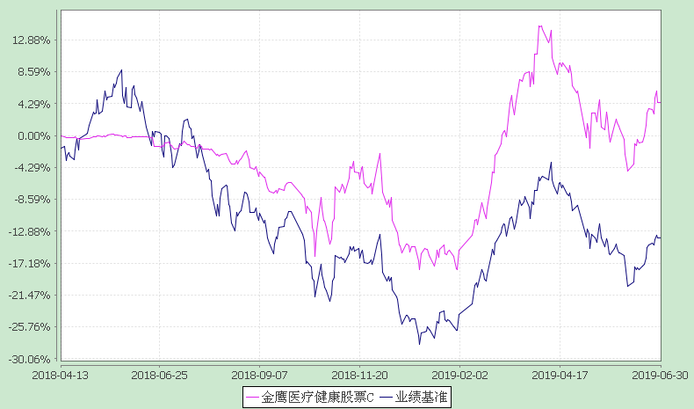
注：1、本基金由原金鹰鑫富灵活配置混合型证券投资基金于2018年4月13日转型而来；
2、按基金合同和招募说明书的约定，本基金的建仓期为六个月，建仓期结束时各项资产配置比例符合基金合同的有关约定；
3、业绩比较基准：中证医药卫生指数收益率×80%+中债总财富（总值）指数×20%。

§4 管理人报告
4.1 基金经理（或基金经理小组）简介
姓名 | 职务 | 任本基金的基金经理期限 |  | 证券从业年限 | 说明
 |  | 任职日期 | 离任日期
陈立 | 本基金的基金经理，公司权益投资部副总监 | 2018-07-07 | - | 12 | 陈立先生，复旦大学经济学硕士。曾任银华基金管理有限公司医药行业研究员，2009年6月加盟金鹰基金管理有限公司，先后任行业研究员，非周期组组长、基金经理助理、投资经理。现任权益投资部基金经理。
注：1、任职日期和离任日期指公司公告聘任或解聘日期；
2、证券从业的含义遵从行业协会颁布的《证券业从业人员资格管理办法》的相关规定。
4.2报告期内本基金运作遵规守信情况说明
本报告期内，本基金管理人严格遵守《证券投资基金法》和其他有关法律法规及其各项实施准则、本基金基金合同等法律文件的规定，本着诚实信用、勤勉尽责的原则管理和运用基金资产，在严格控制风险的基础上，为基金持有人谋求最大利益。
本报告期内，基金运作合法合规，无出现重大违法违规或违反基金合同的行为，无损害基金持有人利益的行为。
4.3 公平交易专项说明
4.3.1 公平交易制度的执行情况
报告期内，公司严格执行证监会《证券投资基金管理公司公平交易制度指导意见》和公司内部公平交易制度，各投资组合按投资管理制度和流程独立决策，并在获得投资信息、投资建议和实施投资决策方面享有公平的机会。
公司通过规范的投资交易流程、完善的权限管理机制、有效的交易控制制度，确保公平交易的实施。同时通过投资交易系统中的公平交易功能执行交易，不断强化事后监控分析，以尽可能确保公平对待各投资组合。
报告期，公司对连续四个季度期间内、不同时间窗下（日内、3日内、5日内）公司管理的不同投资组合同向交易的交易价差进行分析，未发现违反公平交易制度的异常行为。
4.3.2 异常交易行为的专项说明
本报告期内，公司旗下所有投资组合参与的交易所公开竞价交易中，未出现同日反向交易成交较少的单边交易量超过该证券当日成交量的5%的情况。
本报告期内，未发现本基金有可能导致不公平交易和利益输送的异常交易。
4.4 报告期内基金的投资策略和业绩表现说明
4.4.1报告期内基金投资策略和运作分析
二季度权益市场表现分化。市场综合表现方面，上证综指下跌3.6%，深成指下跌7.4%，中小板指数下跌11%，创业板指数下跌10.7%。行业表现上，食品饮料、家电、银行、餐饮旅游、非银行金融板块上涨，表现居前。传媒、综合、轻工制造、纺织服装、基础化工跌幅最大，表现居后。
二季度中美贸易谈判再起波折，华为被美国商务部列入管制"实体名单"。这些事件重新提升了经济的外部不确定性。直至日本G20峰会，中美才决定重启谈判。国内方面发生了包商银行被接管的情况，政府正在坚定、稳妥处置金融体系积累的风险，本基金认为这有利于金融体系中长期更健康的发展。
二季度本基金维持对医疗信息化、创新药、 生物药、器械和医疗服务等细分景气行业的配置。
4.4.2报告期内基金的业绩表现
截至本报告期末，本基金A类份额净值为1.0649元，本报告期份额净值增长率为-5.64%，同期业绩比较基准增长率为-7.02%。C类基金份额净值为1.1203元，本报告份额期净值增长率-5.83% ，同期业绩比较基准增长率为-7.02%。

4.5管理人对宏观经济、证券市场及行业走势的简要展望
二季度在中美贸易谈判再起波折、国内实施金融行业去杠杆情况下，权益市场有所调整。但海外资金持续流入，配置中国具有全球竞争力的消费和制造型企业，同时科创板为代表的证券市场的改革不断落地，使得市场信心好于去年四季度的悲观状况。
三季度继续关注中美贸易谈判以及国内稳定经济和信心的政策措施。近期的经济数据显示，由于全球经济增长放缓以及美中之间的贸易关税影响，美国二季度经济增长有放缓态势，这为国内政策调整提供了更多空间。国内经济处于整固观察期，预计逆周期调节仍将适时发挥作用。中期而言，当前国内稳杠杆的措施有助于金融更好有效服务实体经济，助力经济更加持续健康发展。本基金将继续围绕医疗健康消费升级、产业升级、创新崛起的投资方向，精选优质公司，努力为基金持有人创造更好的回报。

4.6报告期内基金持有人数或基金资产净值预警说明
报告期内，本基金资产净值已发生连续超过60个工作日低于5000万元的情形，本基金管理人已按法规要求向证监会报送解决方案。

§5 投资组合报告
5.1 报告期末基金资产组合情况
序号 | 项目 | 金额(元) | 占基金总资产的比例(%)
1 | 权益投资 | 13,366,011.50 | 82.09
 | 其中：股票 | 13,366,011.50 | 82.09
2 | 固定收益投资 | - | -
 | 其中：债券 | - | -
 | 资产支持证券 | - | -
3 | 贵金属投资 | - | -
4 | 金融衍生品投资 | - | -
5 | 买入返售金融资产 | - | -
 | 其中：买断式回购的买入返售金融资产 | - | -
6 | 银行存款和结算备付金合计 | 2,838,282.95 | 17.43
7 | 其他各项资产 | 78,680.24 | 0.48
8 | 合计 | 16,282,974.69 | 100.00
注：其他资产包括：交易保证金、应收利息、应收证券清算款、其他应收款、应收申购款、待摊费用。
5.2 报告期末按行业分类的股票投资组合
5.2.1报告期末按行业分类的境内股票投资组合
代码 | 行业类别 | 公允价值（元） | 占基金资产净值比例（％）
A | 农、林、牧、渔业 | - | -
B | 采矿业 | - | -
C | 制造业 | 10,576,096.60 | 67.51
D | 电力、热力、燃气及水生产和供应业 | - | -
E | 建筑业 | - | -
F | 批发和零售业 | 59,722.00 | 0.38
G | 交通运输、仓储和邮政业 | - | -
H | 住宿和餐饮业 | - | -
I | 信息传输、软件和信息技术服务业 | 844,447.50 | 5.39
J | 金融业 | - | -
K | 房地产业 | - | -
L | 租赁和商务服务业 | - | -
M | 科学研究和技术服务业 | 788,788.00 | 5.04
N | 水利、环境和公共设施管理业 | - | -
O | 居民服务、修理和其他服务业 | - | -
P | 教育 | - | -
Q | 卫生和社会工作 | 1,096,957.40 | 7.00
R | 文化、体育和娱乐业 | - | -
S | 综合 | - | -
 | 合计 | 13,366,011.50 | 85.32
5.2.2报告期末按行业分类的港股通投资股票投资组合
本基金本报告期内未通过港股通投资股票。
5.3 报告期末按公允价值占基金资产净值比例大小排序的前十名股票投资明细
序号 | 股票代码 | 股票名称 | 数量(股) | 公允价值(元) | 占基金资产净值比例(％)
1 | 300595 | 欧普康视 | 35,360 | 1,258,816.00 | 8.04
2 | 300630 | 普利制药 | 19,350 | 1,114,947.00 | 7.12
3 | 300015 | 爱尔眼科 | 35,420 | 1,096,957.40 | 7.00
4 | 002223 | 鱼跃医疗 | 43,700 | 1,075,894.00 | 6.87
5 | 603707 | 健友股份 | 29,800 | 1,053,430.00 | 6.72
6 | 600276 | 恒瑞医药 | 15,320 | 1,011,120.00 | 6.45
7 | 002810 | 山东赫达 | 61,768 | 870,928.80 | 5.56
8 | 300122 | 智飞生物 | 19,058 | 821,399.80 | 5.24
9 | 603259 | 药明康德 | 9,100 | 788,788.00 | 5.04
10 | 300451 | 创业慧康 | 48,450 | 724,327.50 | 4.62
5.4 报告期末按债券品种分类的债券投资组合
本基金本报告期内未投资债券。
5.5 报告期末按公允价值占基金资产净值比例大小排序的前五名债券投资明细
本基金本报告期内未投资债券。
5.6 报告期末按公允价值占基金资产净值比例大小排序的前十名资产支持证券投资明细
本基金本报告期内未投资资产支持证券。
5.7 报告期末按公允价值占基金资产净值比例大小排序的前五名贵金属投资明细
本基金本报告期内未投资贵金属。
5.8报告期末按公允价值占基金资产净值比例大小排序的前五名权证投资明细
本基金本报告期内未投资权证。
5.9 报告期末本基金投资的股指期货交易情况说明
5.9.1 报告期末本基金投资的股指期货持仓和损益明细
本基金本报告期内未投资股指期货。
5.9.2 本基金投资股指期货的投资政策
无。
5.10报告期末本基金投资的国债期货交易情况说明
5.10.1 本期国债期货投资政策
无。
5.10.2 报告期末本基金投资的国债期货持仓和损益明细
本基金本报告期内未投资国债期货。
5.11投资组合报告附注
5.11.1本基金投资的前十名证券的发行主体本期没有出现被监管部门立案调查，或在报告编制日前一年内受到公开谴责、处罚的情形。
5.11.2报告期内基金投资的前十名股票未超出基金合同规定的备选股票库。
5.11.3其他各项资产构成
序号 | 名称 | 金额(元)
1 | 存出保证金 | 11,420.55
2 | 应收证券清算款 | -
3 | 应收股利 | -
4 | 应收利息 | 465.18
5 | 应收申购款 | 66,794.51
6 | 其他应收款 | -
7 | 待摊费用 | -
8 | 其他 | -
9 | 合计 | 78,680.24
5.11.4报告期末持有的处于转股期的可转换债券明细
本基金本报告期内未投资债券。
5.11.5报告期末前十名股票中存在流通受限情况的说明
本基金本报告期末前十名股票中未存在流通受限情况。
5.11.6投资组合报告附注的其他文字描述部分
由于四舍五入的原因，分项之和与合计项之间可能存在尾差。

§6 开放式基金份额变动
单位：份
项目 | 金鹰医疗健康股票A | 金鹰医疗健康股票C
本报告期期初基金份额总额 | 5,276,502.67 | 6,847,321.42
报告期基金总申购份额 | 8,953,690.33 | 15,518,320.08
减：报告期基金总赎回份额 | 7,535,420.23 | 14,745,474.54
报告期基金拆分变动份额 | - | -
本报告期期末基金份额总额 | 6,694,772.77 | 7,620,166.96

§7基金管理人运用固有资金投资本基金情况
7.1 基金管理人持有本基金份额变动情况
基金管理人未运用固有资金投资本基金。
7.2 基金管理人运用固有资金投资本基金交易明细
无。

§8 报告期末发起式基金发起资金持有份额情况
本基金非发起式基金。

§9 影响投资者决策的其他重要信息
9.1 影响投资者决策的其他重要信息
无。

§10 备查文件目录
10.1备查文件目录
1、中国证监会批准基金发行及募集的文件。
2、《金鹰医疗健康产业股票型证券投资基金基金合同》。
3、《金鹰医疗健康产业股票型证券投资基金托管协议》。
4、金鹰基金管理有限公司批准成立批件、营业执照、公司章程。
5、基金托管人业务资格批件和营业执照。
10.2存放地点
广东省广州市天河区珠江东路28号越秀金融大厦30层
10.3查阅方式
投资者可在营业时间免费查阅或按工本费购买复印件，也可登录本基金管理人网站查阅，本基金管理人网址：http://www.gefund.com.cn。
投资者对本报告书如有疑问，可咨询本基金管理人客户服务中心，客户服务中心电话：4006-135-888或020-83936180。

金鹰基金管理有限公司
二〇一九年七月十七日

